Pour traiter ce sujet, vous disposez de :

* Un dossier technique  sur papier format A3 ⇨ | 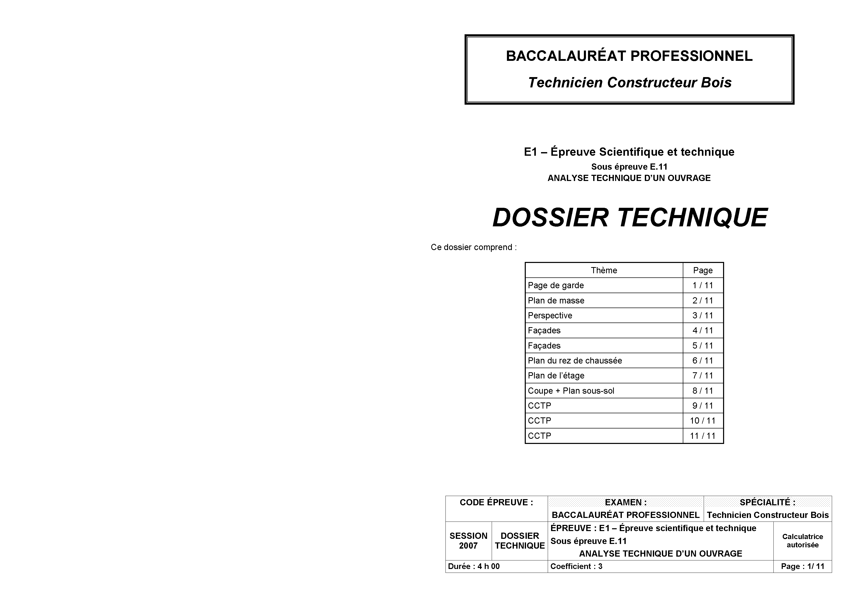

* Un dossier ressource
sous forme numérique, installé sur l’ordinateur à votre disposition sur le poste de travail.
Pour accéder au sommaire, cliquez sur l’icône ⇨ | BAC PRO TCB  Ressources E.11

Sommaire des ressources disponibles

Pour ouvrir les documents cliquer sur les liens soulignés

Guides et avis techniques | Documents informatifs
Produit d’étanchéité  Poutres composites  Panneau Duripanel « Eternit »  Détails constructions bois  DTU Duripanel | Catalogue fournisseur bois  Liste des matériaux de structure
 | Règles et normes
Charges d’exploitations

DTU 31.2

BACCALAUREAT PROFESSIONNEL

Technicien Constructeur Bois

E1 – Epreuve scientifique et technique
Sous épreuve E.11
ANALYSE TECHNIQUE D’UN OUVRAGE

DOSSIER SUJET

À RENDRE DANS UNE COPIE

Ce dossier comprend :

Thème | Page | Barème
Page de garde | 1 / 6
1 – Mur extérieur | 2 / 6 | /20
1 – Mur extérieur | 3 / 6 | /10
1 – Mur extérieur | 4 / 6 | /10
2 – Charpente | 5 / 6 | /30
3 – Dalle bois | 6 / 6 | /30
 | Total sur | /100
 | Total sur | /20

/ 20 pts

1.0 – MUR EXTERIEUR
1.1 - Travail demandé :
Répartir et tracer sur la partie inférieure de ce mur pignon de la façade Est, les éléments constitutifs de l’ensemble du mur semi ouvert (bois d’ossature et voile travaillant) à échelle 0,03.
On vous donne :
Les chevêtres des fenêtres et la position de la ferme.
Le dossier technique comprenant les plans et le descriptif des ouvrages.
Le CD ressource contenant le dossier « Liste des matériaux de structure» et les « catalogues fournisseurs »
Partie haute à ne pas traiter
Position de la ferme

1.2 – Travail demandé :

- Etablir le quantitatif de l’ensemble des composants (bois d’ossature et voile travaillant) nécessaires à la production de ce mur pignon Est.

/ 10 pts

- Optimiser les longueurs en fonction des dimensions commerciales (Dossier ressource : Catalogue fournisseur bois)
- Etablir la liste des matériaux à prendre dans les stocks

1 - FICHE PRODUCTION POUR MUR FACADE EST
Désignation | épaisseur pièce en mm | Largeur pièce en mm | Longueurs pièce en ml | Quantité
2 - OPTIMISATION DES LONGUEURS ET SURFACES
3 – LISTE DES MATERIAUX A PRENDRE DANS LE STOCK

1.3 – Travail demandé :
- Représenter sur les coupes horizontales et verticales des menuiseries de la façade nord, les solutions techniques à mettre en œuvre pour assurer l’étanchéité à l’eau, a l’air et contre les parasites dans cette construction.
(Tracer les différents éléments rapportés en couleurs suivant la légende)

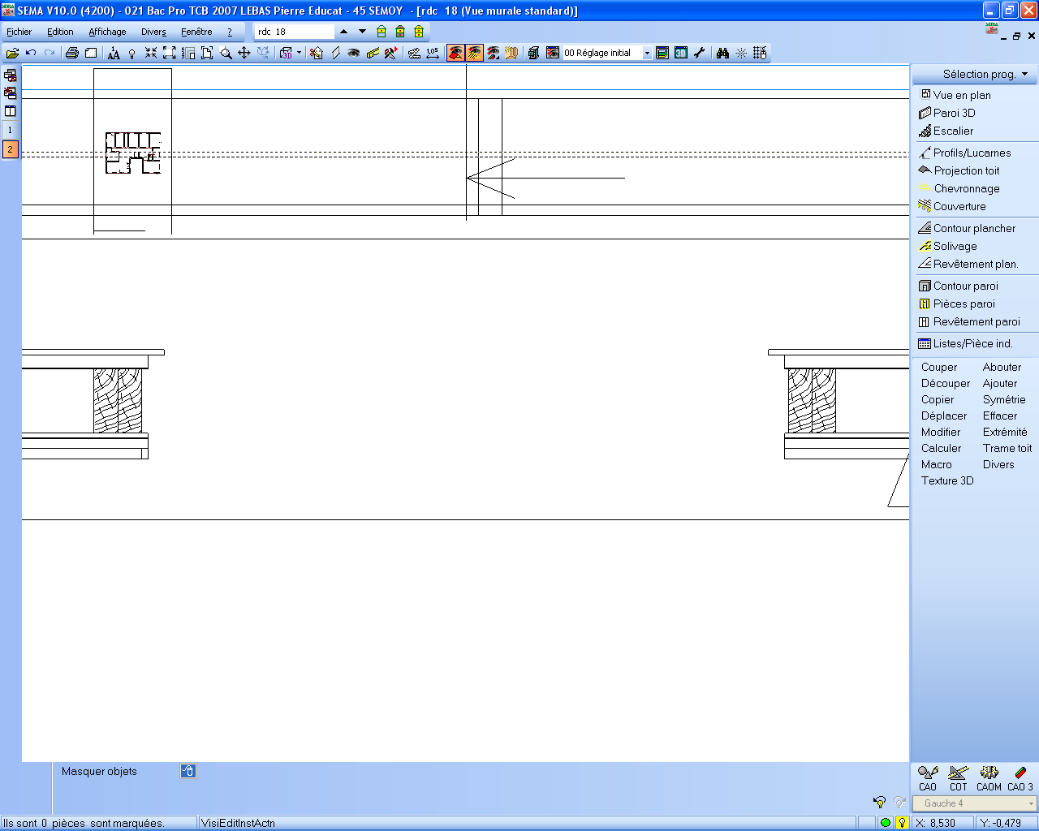
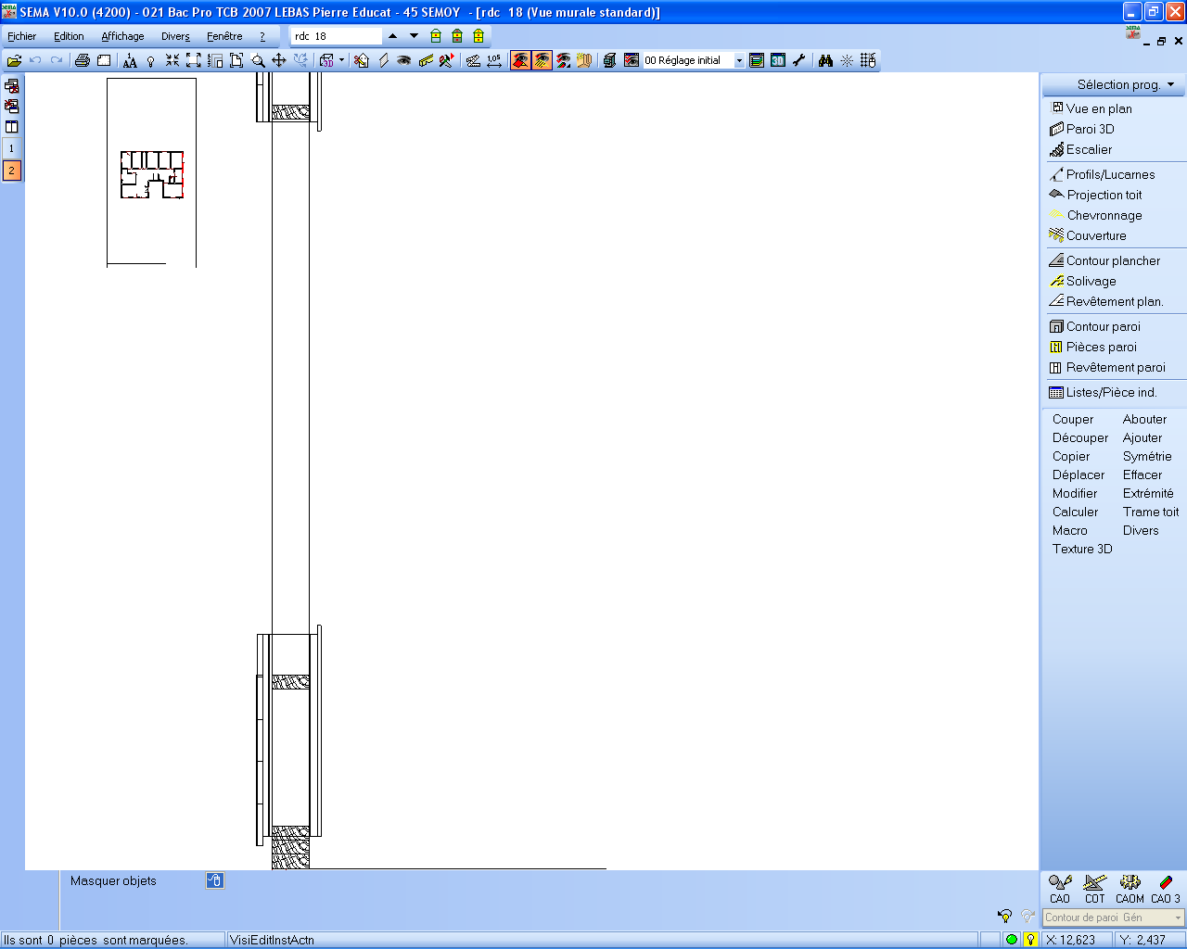
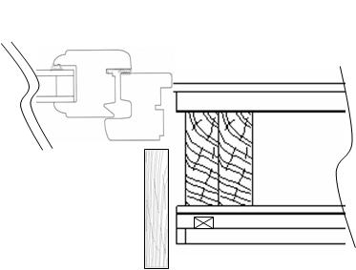

/ 10 pts

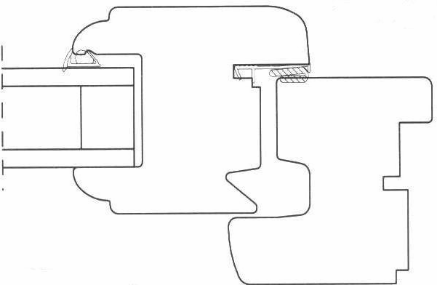

COUPE HORIZONTALE

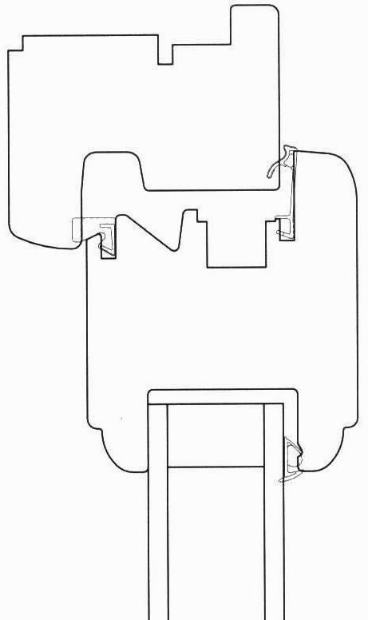
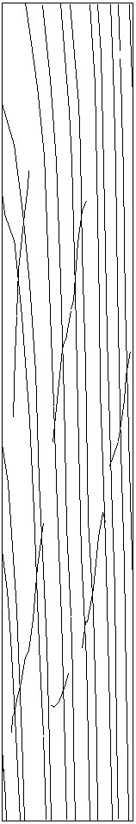

COUPE VERTICALE

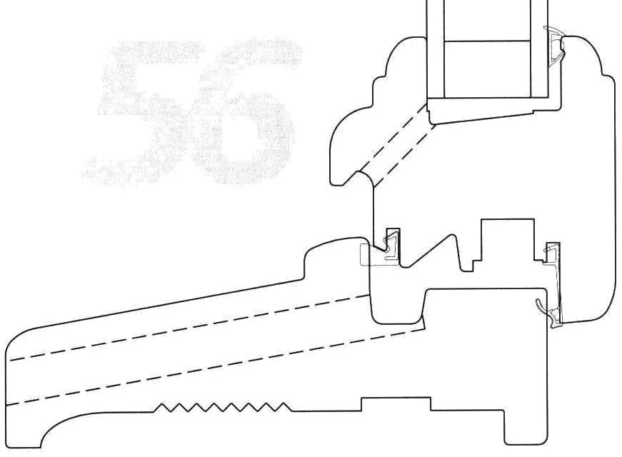

Légende

Joint mousse comprimé

Mastic polyuréthane proflex 2 marron

PU Pro mousse tout sens

Mastic acrylique proacril chêne

Pare pluie

Pare vapeur

Feutre coupure de capillarité

Grille anti-rongeur métallique 45 x 22

Larmier

2.0- CHARPENTE
2.1 - Travail demandé :
- Représenter la herse à l’échelle 1/50ème du versant principal de la façade sud, afin de faire la répartition du chevronnage selon le CCTP. (Ne pas représenter la partie lucarne qui sera traitée sur le chantier). La répartition du chevronnage devra être cotée.

/ 10 pts

Chevron de rive

2.2 - Travail demandé :
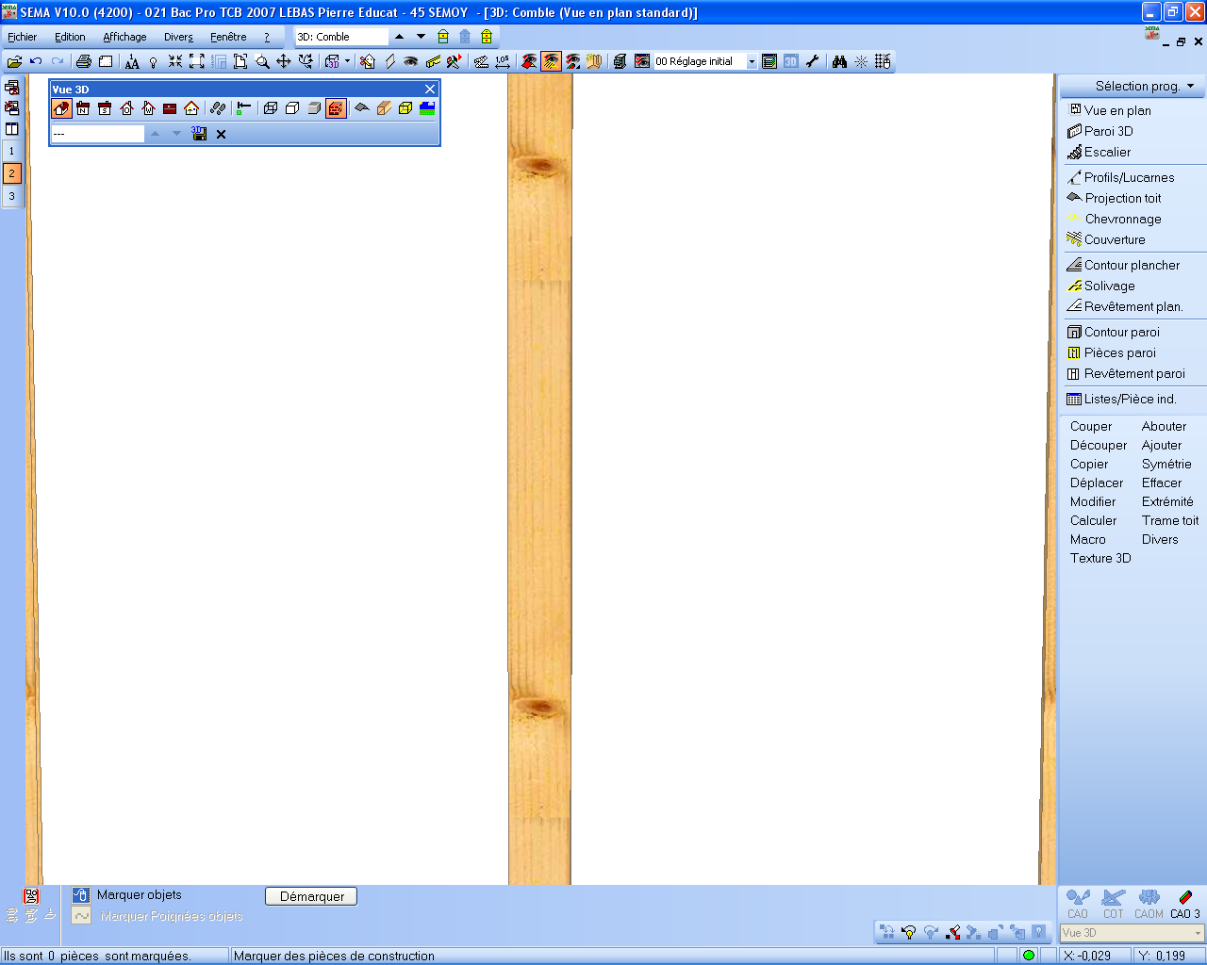
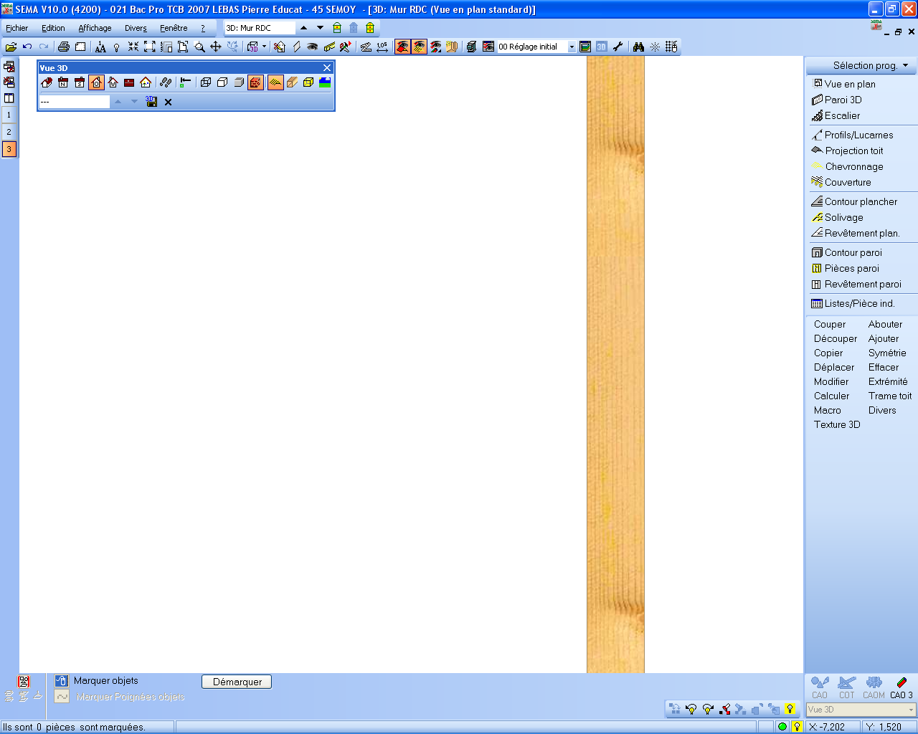
- Représenter les angles des coupes de chaque extrémité et noter leurs valeurs en degrés, selon les deux types de raccord (noue face aplomb à gauche et noulet .chanlatté à droite).
Representation à plat de l’empannon
Representation à chant de l’empannon
Representation à chant de l’empannon
Extremités hautes des empannons

Empannon pour noue face aplomb

Empannon pour noulet chanlatté

/ 10 pts

Extrémités basses des empannons

2.3 - Travail demandé :
Afin de passer une commande, et en prenant les dimensions sur la herse, optimiser la matière pour ce chevronnage, afin de choisir les longueurs commerciales selon le fournisseur, et de chiffrer cet ensemble. Le CD ressource contient le dossier « catalogues fournisseurs »

Métré
Section | Longueurs | Q |  | Longueurs cumulées |  |  | Longueur fournisseur | Total ml
63 x 75
 |  |  |  |  |  |  | Total ml
Commande fournisseur
Section | Longueurs |  | Q |  | ml | Prix du ml HT
63 x 75
 |  |  | Total ml : |  |  | Total HT :
 |  |  |  |  |  | T.V.A :
 |  |  |  |  |  | Prix TTC* :

*T.V.A = 19.6%

/ 10 pts

3.0 – DALLE BOIS
3.1 - Travail demandé :
- Vérifier à l’aide d’un abaque le dimensionnement de la poutrelle en I qui sera mis en œuvre sur la partie salon (ressources doc Poutres composites).

Rechercher la longueur entre appuis d’une poutrelle située dans le salon : ……………….3.81m.
Donner l’entraxe des poutrelles : ………………………………………………………………….0.4m.
Calculer la bande de chargement d’une solive :……………………………. …………………….. m².
Charges (ressources doc Poutres composites) :
Poids propres de la structure:
Parquet bois collé 14mm : ……………………………………………………….1.4 x 9 = daN/m².
Chape béton 40 mm :………………………………………………………….…..(60) / 25 = daN/m².
OSB 16mm: ………………………………………………………………………..1.6 x 7 = daN/m².
OSB 9mm:………………………………………………………………………….. 0.9 x 7 = daN/m².
Poutre TJI/PRO 250 ht 241 : ……………………………………………………. 3.6 daN/m².
Laine de verre 200mm : ………………………………………………………….. x 200)/50 daN/m².
Poids Propres total de la structure: ………………………………………………………. daN/m².
Charges d’exploitations : Salon (26.13m²)
Voir référence « charges exploitations » dans le dossier ressources : …………….. daN/m².
Vérification du choix de la poutrelle TJI/PRO ht 241mm :
Justifier votre recherche :
Pour employer une poutrelle TJI/PRO ht 241mm, le dimensionnement est un peu juste étant donné que l’entraxe est de 410mm, alors que le fabriquant préconise un entraxe de 400 pour une portée de 3.42, il faut donc passer avec une poutrelle TJI/PRO ht 302.

/ 20 pts

3.2 - Travail demandé :

Proposer un mode de liaison des poutres en I de cette dalle bois et les représenter sur les coupes transversale et longitudinale ainsi que le mode de fixation.
Le CD ressource contient le dossier « poutres composites »

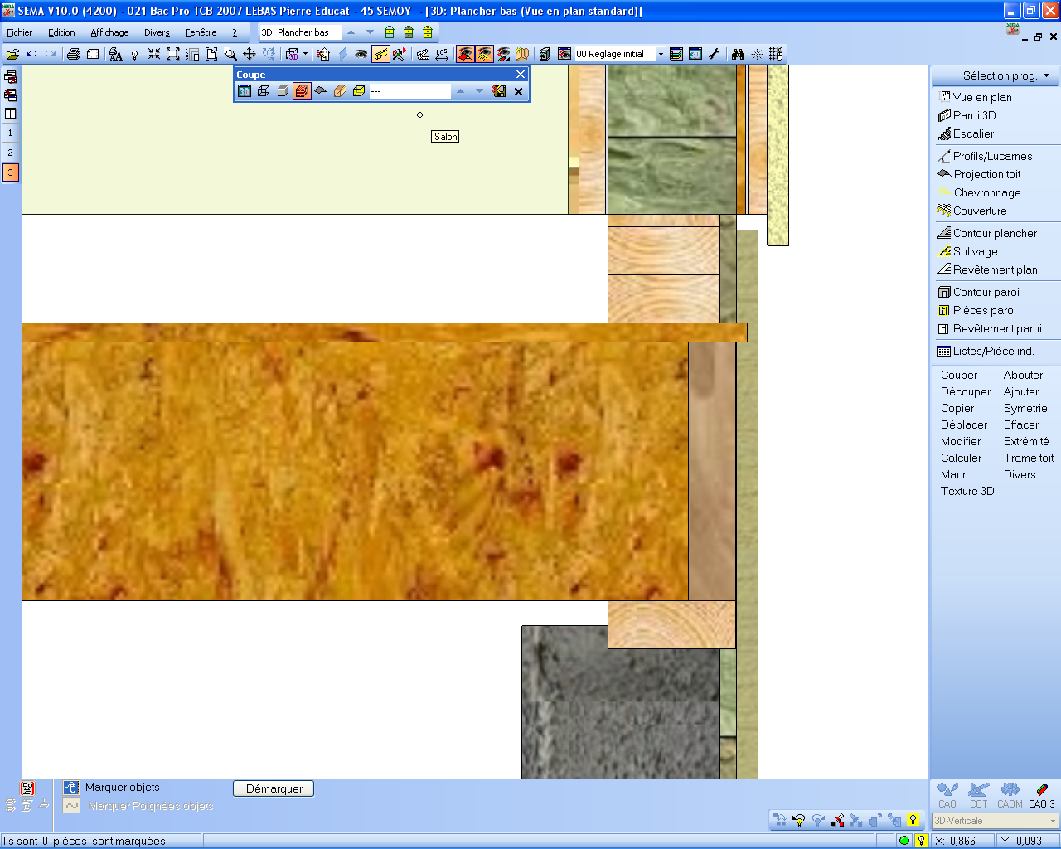
Planche de rive TimberStrand

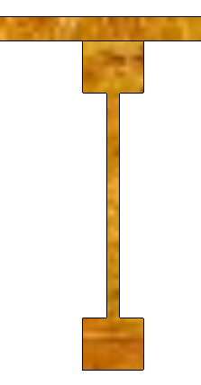

/ 10 pts

Poutrelle TJI/PRO 250

